Занятия квиллингом – это развитие моторики, воображения, внимания, мышления, эстетики, а также возможность реализовать свои творческие возможности
Инструментом для скручивания бумаги является – шашлычная палочка (5см). Инструментом также являются: клей, ножницы.
Бумага для квиллинга – это бумажные ленты шириной от 3 до 5мм.
Техника квиллинга заключается в накручивании и моделировании с бумажных полосок.
Основой для выполнения почти всех форм является – спираль. Чтобы её выполнить, необходимо: кончик бумажной ленты накрутить на деревянную палочку или вставить в специальную прорезь в специальном инструменте, придерживая большим и указательным пальцем, накрутить бумагу, осторожно снять с инструмента и положить на ровную поверхность, получившуюся спираль немного раскрутится, у этой спирали заклеиваем кончик.
Получив разреженную спираль, придаём ему нужную форму – треугольник, «листик», овал, «капелька» и другие.
В начале знакомства с выполнением форм, не стоит показывать детям технику выполнения сразу несколько форм. Сначала лучше научить выполнять разреженную и плотную спираль.
Освоив основную форму, можно научить выполнять ещё одну форму, например, «капелька» - разреженную спираль прищипываем с одной стороны большим и указательным пальцами. Изготовив несколько «капелек», дети могут составить цветок, приклеив его на коллективную полянку или свою индивидуальную открытку.
Научившись выполнять несколько форм, дети уже могут изготавливать поделки по образцу.

Мастер-класс
Новогодние снежинки

Снежинка №1
1. Возьмите плотную белую бумагу, нарежьте полосками шириной 5 мм.
Скрутите 3 капли и склейте их основаниями друг к другу.

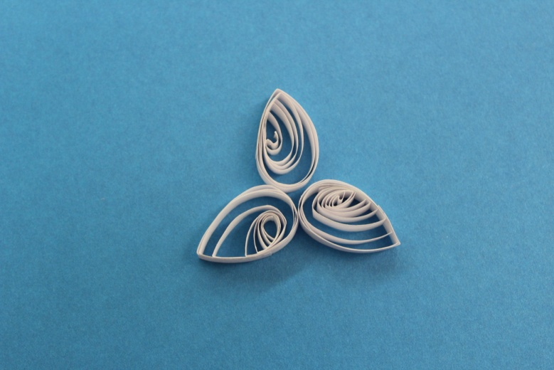

2 .Сделайте 12 ажурных сердечек (6 больших и 6 маленьких), закрутив кончики внутрь.

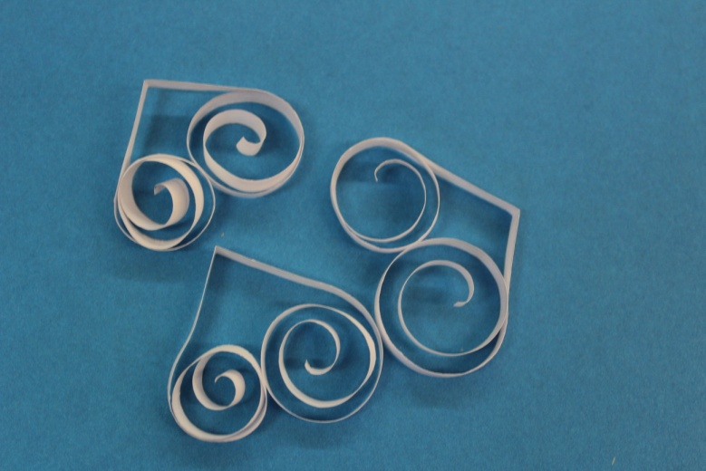
3. Склейте детали между собой.

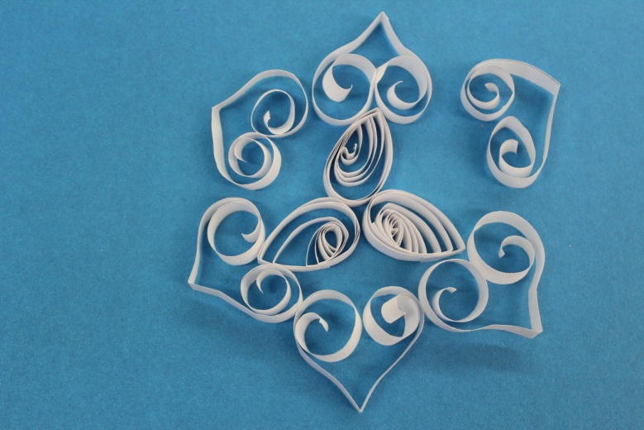
4. Маленькие сердечки приклейте между большими.

5. Скрутите небольшие роллы.

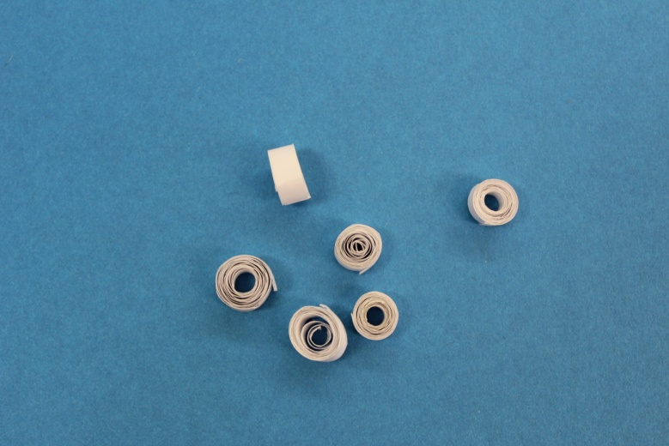

6. Приклейте роллы к вершинам больших сердечек. Снежинка готова.

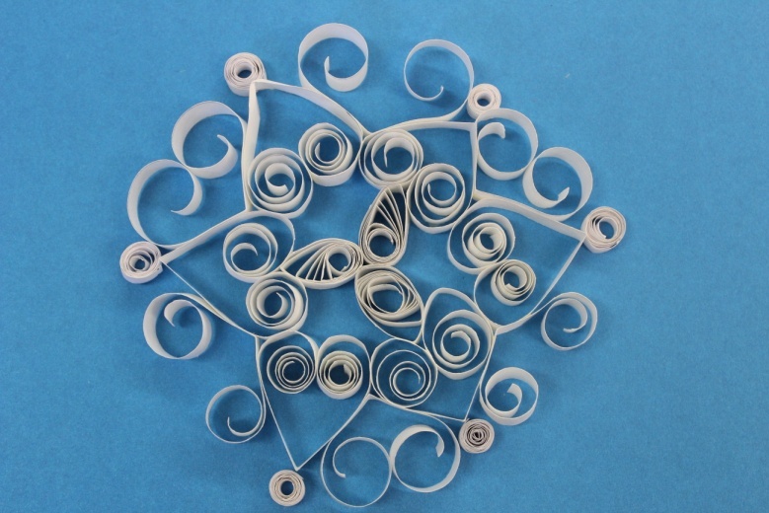

Снежинка №2

- Сделайте 4 ажурных сердечка слегка вытянутой формы.

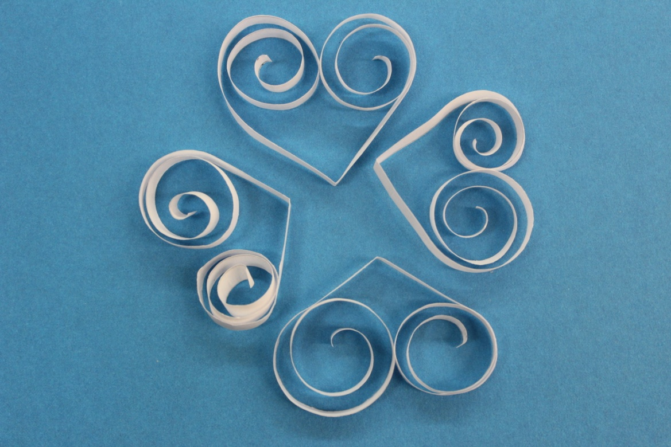

2.Сделайте V образные спирали такой же высоты, как и сердечки. Склейте среднюю часть.

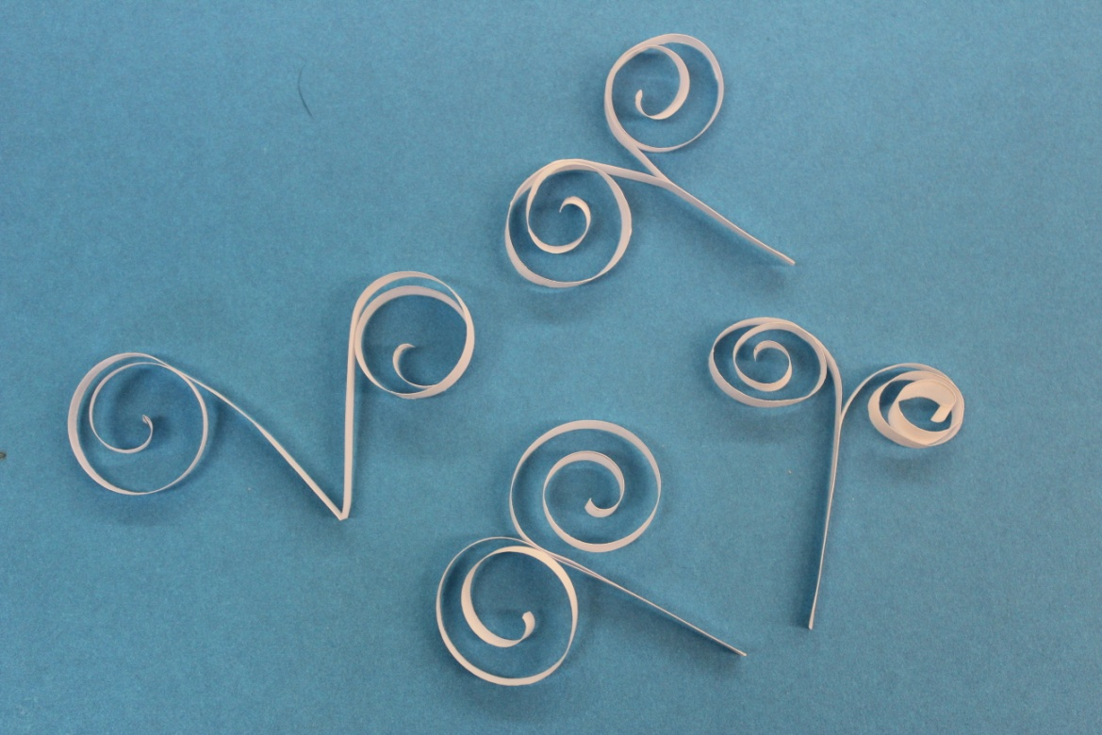

3.Вложите склеенные серединки V спиралек между сердечками, Склейте.

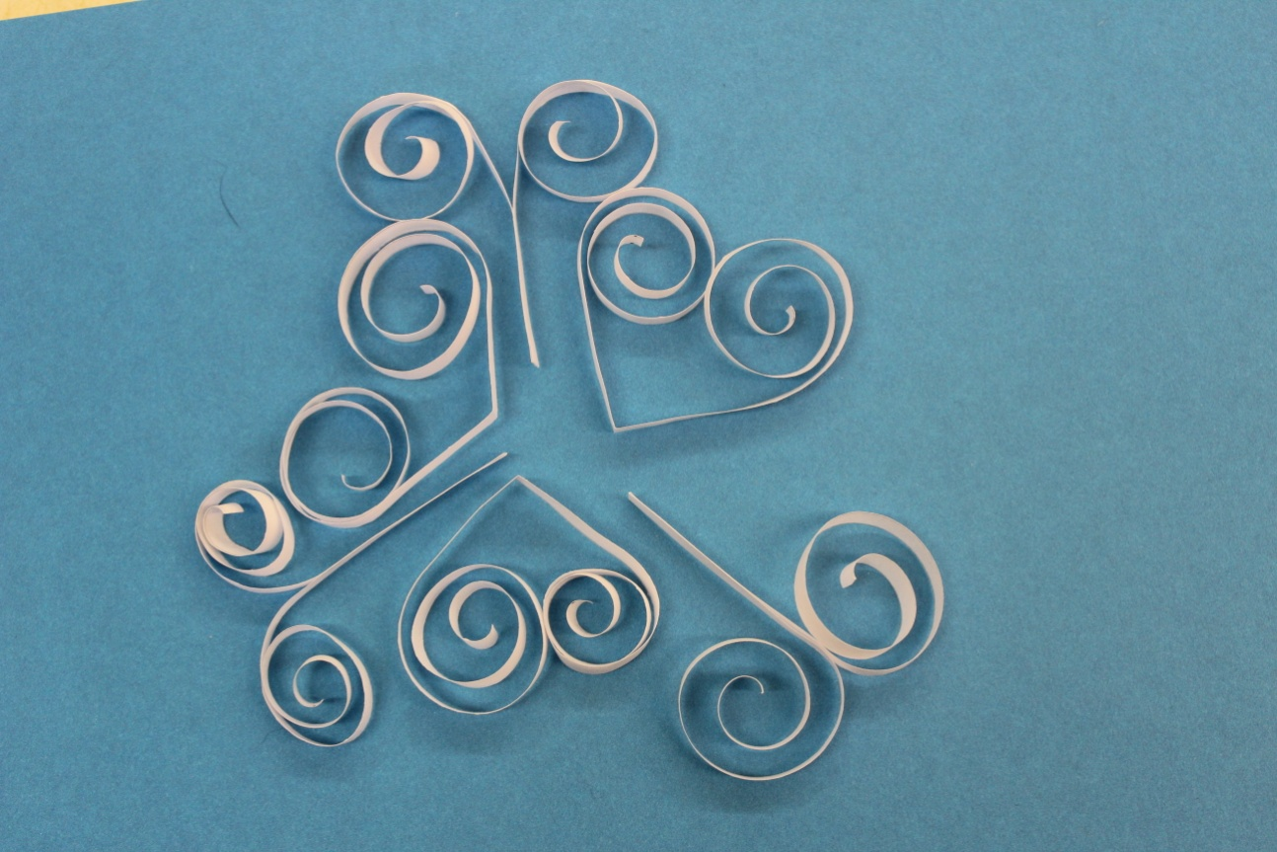

4.Добавьте роллы-точки либо в вершины V спиралек, либо между завитками сердечек.
Снежинка готова.

